「交通局たけにょんコラボぬいぐるみ制作」についての仕様書

（適用範囲）
第１条 本仕様書は、「交通局たけにょんコラボぬいぐるみ製作」について適用する。

（当 事 者）
第２条 本仕様書において、発注者とは京都市交通局をいい、受注者とは請負人をいう。

（関係法規）
第３条 本契約について、受注者は、京都市交通局契約規程その他関係法令及び諸規定を守らなければならない。

（疑義の照会）
第４条 本仕様書に疑義が生じた場合、受注者は直ちに発注者に申し出て、双方協議するものとする。

（機密保持）
第５条 受注者は、本契約に関連して知得した、発注者の業務上の資料又は知識を、発注者の許可又は承諾なくして第三者に漏洩してはならない。また、発注者が貸与した資料等は、本契約が完了した後、直ちに返還しなければならない。

（変 更 等）
第６条 発注者において、必要と認めた場合の軽微な変更は、本契約の範囲内において行うものとする。

（関連事項）
第７条 本仕様書は、契約の大綱を示すものであり、本仕様書に記載のない事項でも、本契約の遂行上当然必要な事項は、受注者の責任において実施するものとする。

（内 容）
第８条 特記仕様書による。

（提出書類）
第９条 受注者は納品書を納品時に発注者に提出しなければならない。

特 記 仕 様 書

１ 交通局たけにょんコラボぬいぐるみ
（１）数量
１００体

（２）デザイン及び規格等
ア デザイン
当局が提供するデザインイメージ資料（別紙）を基にデザインをするものとする。
イ 規格
（ア）サイズ
高さ20cm程度（座った状態の座高）
※足下から頭の先までは25cm程度
（イ）素材
頭部、胴体、上着、シャツ、ズボン、手、靴：ソフトベルボア
ネクタイ：フェルト
顔パーツ：ワッペンもしくは刺繍
文字、記章：刺繍
（ウ）梱包
・透明ＰＰ袋など、梱包物の内容が確認でき、かつ保管に適した梱包方法により１体ずつ個別梱包すること。
・一定数毎に箱入れすること。
（エ）形状
参考資料のぬいぐるみを参照し、座った形で自立する形状とすること。

２ 校正
量産に入る前に、製品サンプルを当局に提出し、承認を得たうえで、量産に入ること。

３ 納入期限
令和８年３月２３日（月）

４ 納入場所
京都市右京区太秦下刑部町１２
京都市交通局企画総務部営業推進課

５ その他
（１） 製作の際は、担当課の承認を受けること。
（２） 製作を行う際は、担当課の指示に従うこと。
（３） 必要に応じ、担当課に製作物等を確認すること。
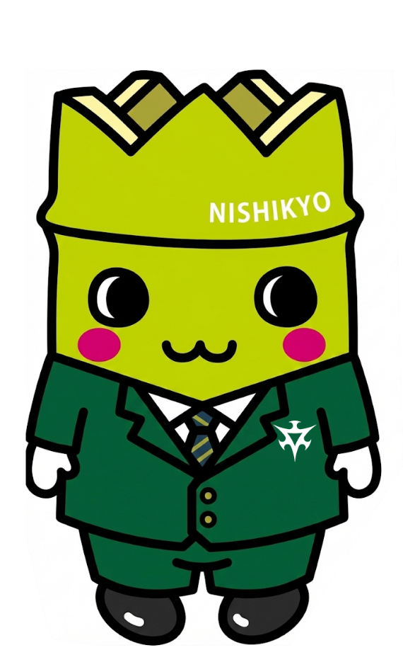
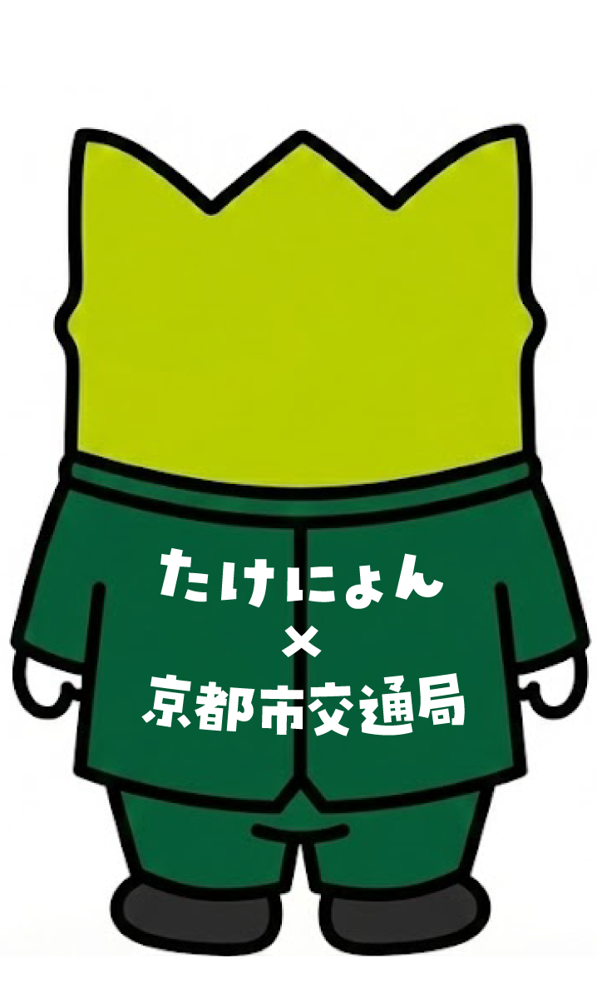
（別紙）
約25cm

※画像はイメージです。既存のたけにょんぬいぐるみに交通局の制服を着せたデザインとしてください。

（参考）
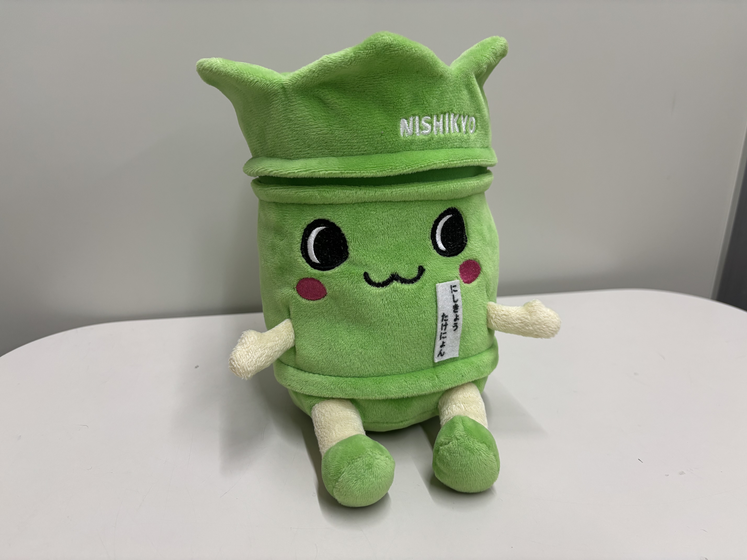
（座高約20cm）

